|  |  |
| --- | --- |
| **GB-S 88 C**  **GB-S 88 F** | ***Руководство по эксплуатации и техническому обслуживанию***    **РУССКИЙ** |

|  |  |
| --- | --- |
| *Производитель* | GHIDINI BENVENUTO s.r.l. |
| *Изделие* | Пятновыводной стол **GB-S 88** |
| *Год* | 2006 |
| *Сертификация* |  |

Руководство составлено в соответствии с Директивой ЕС 98/37, Приложение I, п. 1.7.4

СОДЕРЖАНИЕ

|  |  |
| --- | --- |
| 1 ВВЕДЕНИЕ  2 ОБЩАЯ ХАРАКТЕРИСТИКА  3 ИДЕНТИФИКАЦИЯ ОБОРУДОВАНИЯ  4 ТЕХНИЧЕСКИЕ ХАРАКТЕРИСТИКИ  5 КОМПОНЕНТЫ ПРИБОРА  6 РАСПАКОВКА И УСТАНОВКА ОБОРУДОВАНИЯ  7 ИНСТРУКЦИЯ ПО ЭКСПЛУАТАЦИИ  8 ПОИСК И УСТРАНЕНИЕ НЕИСПРАВНОСТЕЙ  9 МЕРЫ ПРЕДОСТОРОЖНОСТИ | 10 УТИЛИЗАЦИЯ  11 ОПАСНОСТИ ПРИ ЭКСПЛУАТАЦИИ  12 ГАБАРИТНЫЕ РАЗМЕРЫ И ЧЕРТЕЖИ  13 ПРОЦЕДУРЫ ТЕХНИЧЕСКОГО ОБСЛУЖИВАНИЯ  14 ПРОЦЕДУРА ЗАКАЗА ЗАПАСНЫХ ЧАСТЕЙ  15 ПОГРУЗОЧНО-РАЗГРУЗОЧНЫЕ РАБОТЫ И ТРАНСПОРТИРОВКА  16 ГАРАНТИЯ  17 ДЕКЛАРАЦИЯ СООТВЕТСТВИЯ |

# 1 ВВЕДЕНИЕ

Настоящее руководство по эксплуатации и техническому обслуживанию относится к пятновыводном столу «GB-S 88».

Получить последнюю версию руководства можно в техническо-коммерческом отделе нашей компании или на нашем сайте www.ghidini-gb.it.

Настоящее руководство по эксплуатации и техническому обслуживанию содержит важную информацию для охраны здоровья и обеспечения безопасности оператора.

Внимательно изучите руководство и сохраните его на случай необходимости. Компания Ghidini s.r.l. не несет ответственности за ущерб имуществу или нанесение травм в результате неправильного использования прибора не в соответствии с настоящей инструкцией.

Компания Ghidini s.r.l. освобождается от ответственности за травмы или ущерб имуществу в случае внесения любых изменений в компоненты прибора или его использования не по назначению без предварительного письменного разрешения компании Ghidini s.r.l., любые гарантийные обязательства при этом также аннулируются.

# 2 ОБЩАЯ ХАРАКТЕРИСТИКА

Пятновыводной стол GB-S 88 с панелью из нержавеющей стали и манипулятором с вакуумом, представляет собой прибор, предназначенный для выведения пятен с любой одежды, которая может быть постирана или подвержена химической чистке.

Пятновыводной стол поставляется в двух вариантах: GB-S 88 F (пятновыводной стол для холодной обработки) и GB-S 88 C (пятновыводной стол для обработки паром) с несколькими опциями: компрессор (F и C), вакуумный блок (F и C), насадка для распыления воды (F и C), одна или две насадки для выведения пятен холодным способом (C), паровоздушная насадка в сборе (F).

# 3 ИДЕНТИФИКАЦИЯ ОБОРУДОВАНИЯ

На табличке на задней стенке прибора указаны тип, серийный номер, год выпуска прибора, напряжение и давление питания, а также потребление электроэнергии.

# 4 ТЕХНИЧЕСКИЕ ХАРАКТЕРИСТИКИ

|  |  |
| --- | --- |
| **ТЕХНИЧЕСКИЕ ХАРАКТЕРИСТИКИ** | |
| Источник питания (без компрессора) | 230 В – 1ф – 50/60 Гц |
| Источник питания (с компрессором) | 230/400 В – 3ф – 50 Гц |
| Подача пара | Мин. 4 бар – макс. 6 бар |
| Подача сжатого воздуха | Мин. 5 бар – макс. 8 бар |
| Рабочее давление пара | 5 бар |
| Рабочее давление воздуха | 6 бар |
| Расход пара | 3 ÷ 5 кг/ч |
| Расход воздуха | 150 нл/мин |
| Силовой вакуумный агрегат | 0,6 л.с. |
| Уровень интенсивности звука | < 70 дБ(A) |
| Рабочая температура | + 5 ÷ + 80 °C |
| Влажность при работе | Макс. 90 % |
| Температура хранения | - 20 ÷ + 50 °C |
| Габаритные размеры без упаковки (без компрессора) | 1190 x 740 x 1015/1900h мм. |
| Масса нетто (без компрессора) | 44 кг |
| Габаритные размеры с упаковкой (без компрессора) | 121 x 59 x 102 мм |
| Полная масса (без компрессора) | 53 кг |
| Габаритные размеры без упаковки (с компрессором) | 1270 x 900 x 1015/1900h мм. |
| Масса нетто (с компрессором) | 78 кг |
| Габаритные размеры с упаковкой (с компрессором) | 130 x 80 x 110 мм |
| Масса брутто (с компрессором) | 118 кг |

***ВНИМАНИЕ:*** Запрещается подавать на прибор напряжение и давление, отличные от указанных в таблице.

# 5 КОМПОНЕНТЫ ОБОРУДОВАНИЯ

Прибор включает в себя следующие основные компоненты:

***GB-S88C***

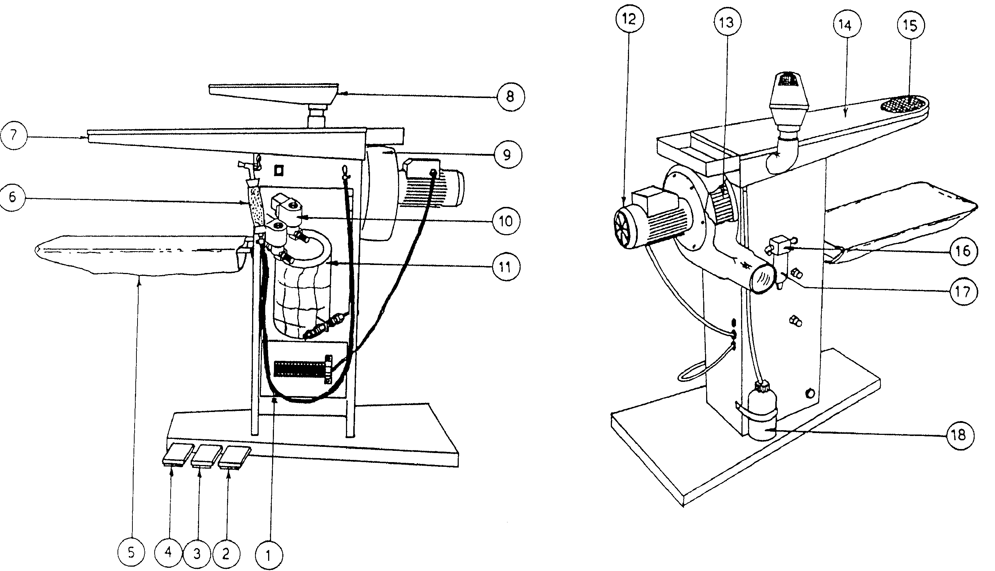

***GB-S88FAC***

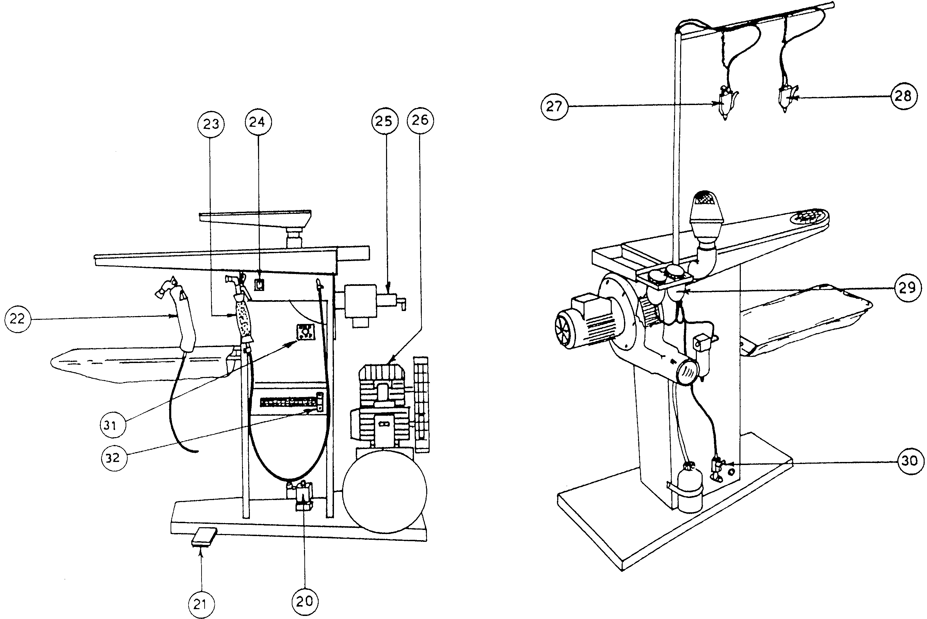

|  |  |  |  |  |  |
| --- | --- | --- | --- | --- | --- |
| **Поз.** | **АРТИКУЛ** | **ОПИСАНИЕ** | **Поз.** | **АРТИКУЛ** | **ОПИСАНИЕ** |
| 1 | 07A002 | Силиконовый шланг для подачи пара 012 x 5 | 17 | 35H016 | Бак воздушного фильтра |
| 2 | 43B009 | Педаль для горячего воздуха | 18 | 22I002 | Сосуд для жидкостей |
| 3 | 43B009 | Педаль подачи пара | 20 | 39A003 | Воздушный электромагнитный клапан |
| 4 | 43B009 | Педаль вакуумной системы | 21 | 43B009 | Педаль вакуумной системы |
| 5 | 274205 | Обивка для лотка для одежды | 22 | Z07C01 | Паровоздушная насадка |
| 6 | E-35 | Насадка | 23 | Z07F02 | Насадка для воздуха |
| 7 | 162037 | Доска | 24 | 43A002 | Выключатель |
| 8 | Z14C00 | Платформа для выведения пятен | 25 | 383245 | Клапан центрального вакуумного агрегата |
| 9 | 340017V | Коробка редуктора для вакуумного агрегата | 26 | E-40 | Компрессор |
| 10 | 39B003 | Электромагнитный клапан | 27 | Z07G01 | Насадка для распыления воды |
| 11 | Z04E00 | Резервуар для отделителя конденсата / нагревателя | 28 | Z07H01 | Насадка для удаления пятен |
| 12 | 42A002 | Двигатель вакуумного агрегата 230 В – 50∕60 Гц 0,6 л.с. | 29 | Z19P01 | Контейнеры для растворителей пятен |
| 13 | 42H002 | Вентилятор 0180 x 70 | 30 | 37A005 | Водяной кран |
| 14 | 163108 | Плата доски | 31 | 43A038 | Четырехполюсный разъединительный выключатель 40 A |
| 15 | 173109 | Сетка для доски | 43A041 | Трехполюсный разъединительный выключатель 40 A |
| 16 | 35B006 | Воздушный фильтр в сборе | 32 | 43F017 | Держатель предохранителя |

# 6 РАСПАКОВКА И УСТАНОВКА ОБОРУДОВАНИЯ

***ПРЕДУПРЕЖДЕНИЕ:*** Установку, вскрытие и ремонт прибора должны производить только квалифицированные специалисты.

## 6.1 РАСПАКОВКА

Найдите наиболее подходящее место для установки прибора, затем снимите упаковку. Убедитесь, что прибор не был поврежден во время транспортировки и хранения.

Особых мер предосторожности при утилизации упаковочного материала не требуется, так как он полностью безопасен и не загрязняет окружающую среду. При его утилизации руководствуйтесь местными правилами.

## 6.2 УСТАНОВКА ОБОРУДОВАНИЯ

Прибор не требует крепления к полу, за исключением случаев установки на трнанспортные средства. Для правильной фиксации используйте специально предназначенные для этого отверстия на станине.

Вокруг прибора необходимо оставить достаточно свободного пространства для его правильного использования и эксплуатации, а также для простоты обслуживания.

Не размещайте прибор в опасных и (или) взрывоопасных/воспламеняющихся местах.

## 6.3 ЭЛЕКТРОПРОВОДКА

Электропроводка должна быть выполнена в соответствии с указаниями на чертеже. Убедитесь, что напряжение питания и частота соответствуют указанным на заводской табличке.

Параметры питающего кабеля должны соответствовать параметрам потребления тока и отвечать действующим нормам.

Рекомендуется установить выключатель с предохранителями или термомагнитный выключатель. Вставьте кабель в отверстие кабель-канала, затем натяните. Подключите кабель к клеммам фидерной линии на панели управления, как показано на чертеже.

Проверьте направление вращения двигателей; если оно неверно, поменяйте местами две из трех входных фаз.

## 6.4 Подключение сжатого воздуха (только для приборов без компрессора)

Подключение к центральному источнику сжатого воздуха должно осуществляться с помощью газовой резьбы G 1/4" на задней части прибора.

Используйте трубу с внутренним Ø не менее 6 мм, с давлением в сети не более 10 бар (в противном случае установите редуктор давления). Установите запорный клапан, позволяющий отключить подачу.

Прибор оснащен фильтром, а также отделителем конденсата (на низкой платформе) с выпускным клапаном, расположенным под баком. При отсутствии давления клапан автоматически сбрасывает конденсат, поэтому по окончании работы необходимо перекрывать подачу воздуха. При высоком темпе работы периодически проверяйте уровень конденсата в фильтровальном баке. Если необходимо, выполните сброс вручную, открыв расположенный под ним клапан.

## 6.5 ПОДКЛЮЧЕНИЕ К ЦЕНТРАЛЬНОМУ ВАКУУМНОМУ АГРЕГАТУ (только для приборов без вакуумного агрегата)

Подсоедините 1¼-дюймовую трубу от выхода центрального вакуумного агрегата к 1 ¼-входу прибора.

## 6.6 ПОДКЛЮЧЕНИЕ ВОДЫ (только для приборов с насадкой для распыления воды)

Подсоедините водопроводную трубу к штуцеру G 1/4" прибора. На входном отверстии для подачи воды установите запорный клапан и фильтр, который необходимо закрывать по окончании работы или в случае проведения технического обслуживания прибора.

## 6.7 ПОДКЛЮЧЕНИЕ ПАРА (только для прибора с паровоздушной насадкой)

• При подключении к **центральному паропроводу** действуйте следующим образом:

Подсоедините трубу с газовой резьбой G 3/8" к верхней части выходного отверстия для пара центрального агрегата и установите рядом с прибором запорный вентиль. После этого подсоедините к парозаборнику (газовая резьба G 3/8") прибора трубу с внутренним диаметром не менее 10 мм.

Для возврата конденсата следует проложить трубу с такими же характеристиками, как и у паропровода, и установить запорный вентиль с обратным клапаном. Для подключения к обратному клапану используйте трубу с внутренним диаметром не менее 10 мм. Давление пара не должно превышать 6 бар.

• При подключении к **небольшому парогенератору** действуйте следующим образом:

Парозаборник прибора с резьбой G 3/8" для подключения к парогенератору расположен на правой стороне прибора. Давление в сети пара не должно превышать 6 бар.

Рекомендуется использовать трубу с внутренним диаметром не менее 8 мм. Установите на трубе запорный вентиль для отключения прибора от парогенератора. Подключите возврат конденсата к прибору (с резьбой G 3/8"), используя трубу с внутренним диаметром не менее 8 мм. Установите на этом трубопроводе обратный клапан и запорный вентиль, чтобы отключать прибор от установки. Выполните подключение к небольшому парогенератору.

Сгибайте трубы не под прямым углом, а хотя бы с радиусом 50 мм. Убедитесь, что трубы имеют равномерный наклон, особенно труба для возврата конденсата.

Не создавайте сифоны, не устанавливайте фитинги и задвижки меньшего диаметра, чем сама труба. Длина трубопровода не должна превышать 2,5 м. Отверстие для возврата конденсата должно быть расположено как минимум на 150 мм выше уровня воды внутри котла.

*ПОДКЛЮЧЕНИЕ К ЦЕНТРАЛЬНОМУ ПАРОПРОВОДУ*

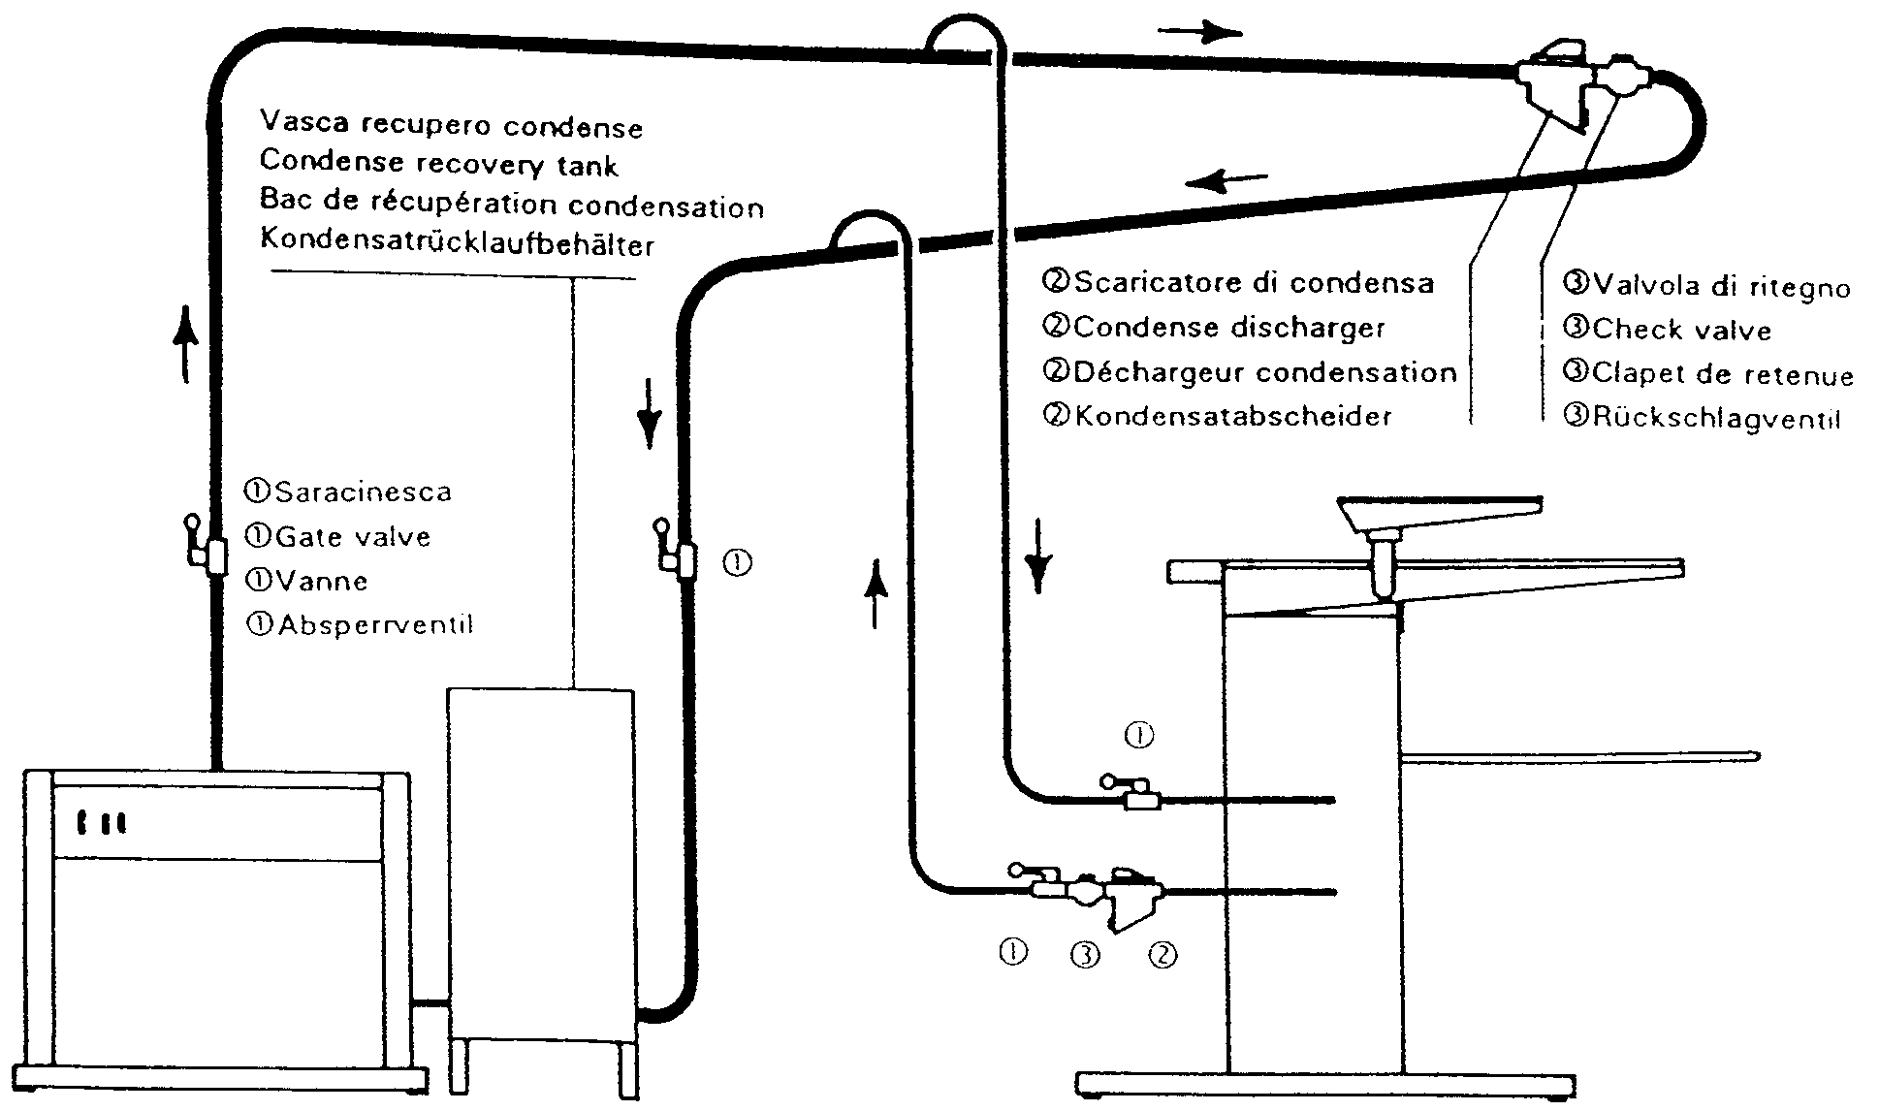

➁Scaricatore di condensa ➁Устройство для сброса конденсата

➁Dechargeur condensation ➁Kondensatabscheider

Vasca recupero condense

Резервуар для сбора конденсата

Вас de recuperation condensation

Kondensatrûcklaufbehâlter

➂Valvola di ritegno

➂Обратный клапан

➂Clapet de returne

➂Ruckschlagventil

➀Saracinesca

➀Задвижка

➀Vanne

➀Absperrventιl

*ПОДКЛЮЧЕНИЕ К НЕБОЛЬШОМУ ГЕНЕРАТОРУ*

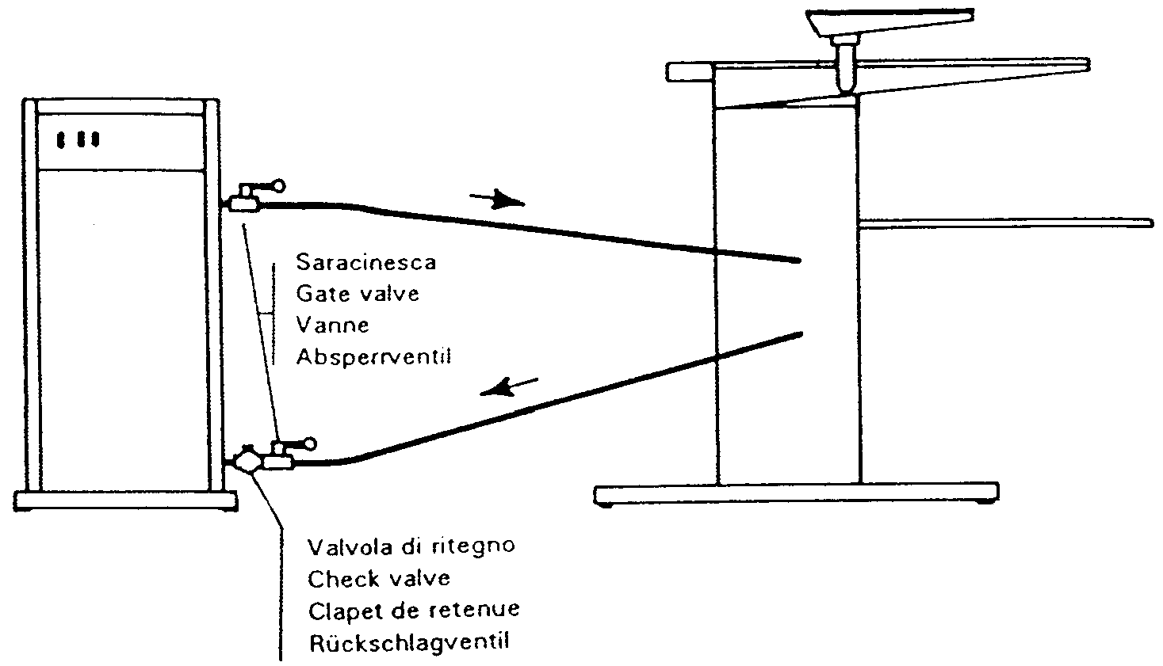

Valvola di ritegno

Обратный клапан

Clapet de tetenue

Rückschlagventil

Saracinesca

Задвижка

Vanne

Absperrventil

**ВНИМАНИЕ:** После выполнения всех соединений убедитесь, что трубы и кабели защищены от возможных ударов, надежно закреплены и изолированы.

# 7 ИНСТРУКЦИЯ ПО ЭКСПЛУАТАЦИИ

## 7.1 ВВОД В ЭКСПЛУАТАЦИЮ

• Использование, вскрытие и ремонт прибора могут производить только квалифицированные специалисты.

• Запрещается использовать прибор, залитый жидкостью, а также в особо агрессивных или взрывоопасных/воспламеняющихся местах.

• Не пренебрегайте опасностью для здоровья оператора и соблюдайте правила гигиены и техники безопасности.

• Всегда используйте подходящие для рабочего давления трубы.

• Убедитесь в том, что электропроводка выполнена в соответствии с действующими нормами и правилами, а блоки предохранителей закрыты и укомплектованы предохранителями.

## 7.2 ПРЕДВАРИТЕЛЬНЫЕ ДЕЙСТВИЯ ПЕРЕД КАЖДЫМ ВВОДОМ В ЭКСПЛУАТАЦИЮ

• Убедитесь в том, что прибор не поврежден.

• *Приборы с паровоздушной насадкой:*

○ Проверьте подключение к паровой сети.

○ Откройте задвижку возврата пара и конденсата.

○ Проверьте корректность работы парового контура, несколько раз нажав и отпустив кнопку подачи пара.

○ Вначале может появиться немного конденсата. Многократное нажатие на кнопки подачи пара способствует более быстрому выходу пара.

○ ***При выполнении этих операций существует опасность получения ожогов.***

*•* Включите главный выключатель прибора.

• *Приборы с компрессором:*

○ Убедитесь, что воздушный кран открыт и в баке не осталось воздуха.

○ Включите выключатель питания компрессора.

○ Потяните кнопку на верхней крышке реле давления вверх.

○ **Внимание:** Для остановки компрессора не нужно питание, нажмите кнопку реле давления, чтобы автоматически спустить излишки воздуха из цилиндра и облегчить следующий запуск. При работе при температуре окружающей среды ниже 0°C необходимо полностью спускать сжатый воздух из резервуара перед каждым запуском.

• *Приборы без компрессора:*

○ Убедитесь, что воздушный кран открыт и подключен к центральной системе подачи сжатого воздуха.

• *Приборы с насадкой для распыления воды:*

○ Откройте кран для воды

• Заполните резервуары устройства для выведения пятен пятновыводителем.

## 7.3 ЭКСПЛУАТАЦИЯ

• Установите рычаг устройства для выведения пятен в наиболее удобное положение для выполнения операции по выведению пятен. Положите обрабатываемую часть одежды на сетчатую область (сетку) и нажмите на соответствующую педаль вакуумной системы. Одежда будет закреплена на рычаге благодаря давлению всасывания вакуумного агрегата.

• Приблизьте насадку к предмету на 10 мм и полностью опустите рычаг. На таком расстоянии смесь из воздуха с пятновыводителем способна удалить с ткани любые частицы. Насадку можно использовать и для сушки: если опустить рычаг вниз наполовину, из него будет выходить только воздух.

• *Для GB-S 88* ***C*** *(****паровой*** *пятновыводной стол)*

○ Поднесите паровоздушную насадку вплотную к обрабатываемому участку одежды. Нажмите на педаль подачи пара и направьте струю пара на пятно, поворачивая насадку от внешней части пятна к его центру. Когда пятно исчезнет, высушите обработанную деталь, одновременно нажимая на педаль вакуумной системы и на кнопку подачи воздуха на насадке.

○ Приблизьте насадку для удаления пятен к предмету на 10 мм. Быстрыми движениями слева направо и наоборот просушите ранее обработанную часть.

• *Для GB-S 88* ***F***  *(стол для выведения пятен* ***холодным способом****)*

○ На столе для выведения пятен холодным способом паровоздушная насадка используется также, как на паровом столе, за тем лишь исключением, что вместо нажатия на педаль для подачи пара или воздуха необходимо использовать кнопки на насадке.

Последовательность не является обязательной. Наилучшие результаты достигаются только с опытом.

# 8 ПОИСК И УСТРАНЕНИЕ НЕИСПРАВНОСТЕЙ

В приведенной ниже диагностической таблице указаны основные неисправности, которые могут возникнуть, их вероятные причины и возможные решения.

В случае возникновения сомнений и (или) проблем, которые не удается решить, не пытайтесь разбирать части прибора для устранения неисправностей, а обратитесь в наш технический отдел или к торговому представителю Ghidini.

|  |  |  |
| --- | --- | --- |
| **ДИАГНОСТИЧЕСКАЯ ТАБЛИЦА** | | |
| НЕИСПРАВНОСТИ | ВОЗМОЖНЫЕ ПРИЧИНЫ | РЕШЕНИЯ |
| **Прибор не включается** | Главный выключатель выключен | *Убедитесь, что главный выключатель включен* |
| Предохранители перегорели | *Проверьте предохранители* |
| **Нет пара** | Парозаборный кран закрыт | *Откройте кран парозаборника* |
| **Нет сжатого воздуха** | Отсутствие подачи воздуха | *Проверьте наличие воздуха на манометре, установленном на редукторе.* |

# 9 МЕРЫ ПРЕДОСТОРОЖНОСТИ

Внимательно ознакомьтесь с инструкцией и рисками, связанными с использованием пятновыводного стола. Изучив руководство, оператор должен знать его рабочие функции и четко понимать опасности, связанные с его эксплуатацией.

***Основное электроснабжение***

Перед проведением любого осмотра или обслуживания прибора необходимо отключить его от сети электропитания. Убедитесь, что никто не сможет включить питания во время технического обслуживания.

Все установленное электрическое и электронное оборудование или основная конструкция должны быть заземлены.

***Воспламеняемость***

Примите все необходимые меры предосторожности, чтобы не допустить прямого контакта прибора с горячими материалами или пламенем. Разместите огнетушители рядом с прибором для немедленного вмешательства в случае пожара.

***Давление / Пар***

Перед любым вмешательством необходимо закрыть запорный вентиль подачи пара, дождаться, пока трубы остынут, и убедиться в отсутствии остаточного давления в любой ветви гидравлического контура, так как оно может вызвать выброс пара в случае демонтажа клапанов или других компонентов.

***Давление***

Перед любым вмешательством убедитесь в отсутствии остаточного давления в любой ветви пневматического контура

***Шум***

Уровень шума прибора не очень высокий — не превышает 70 дБ (А).

# 10 УТИЛИЗАЦИЯ

При техническом обслуживании прибора или в случае его утилизации аккуратно и правильно утилизируйте загрязняющие компоненты в соответствии с местными правилами. В случае утилизации необходимо уничтожить идентификационную табличку и любые другие документы.

# 11 ОПАСНОСТИ ПРИ ЭКСПЛУАТАЦИИ

Проверка соответствия основным правилам безопасности и положениям директивы о безопасности машин и оборудования уже выполнена путем заполнения специальных листов проверки, которые включены в технический паспорт.

Листы проверки бывают двух видов:

• Перечень опасностей (взято из EN 1050 со ссылкой на EN 292)

• Применение основных средств обеспечения безопасности (Директива о безопасности машин и оборудования, прил. 1, часть 1)

**Описанные ниже опасности, не устранены полностью, но признаны допустимыми:**

• Во время технического обслуживания возможно появление струй пара низкого давления (поэтому техническое обслуживание необходимо выполнять с использованием соответствующих защитных устройств)

• Пользователь должен обеспечить защиту от прямых и косвенных контактов.

# 12 ГАБАРИТНЫЕ РАЗМЕРЫ И ЧЕРТЕЖИ

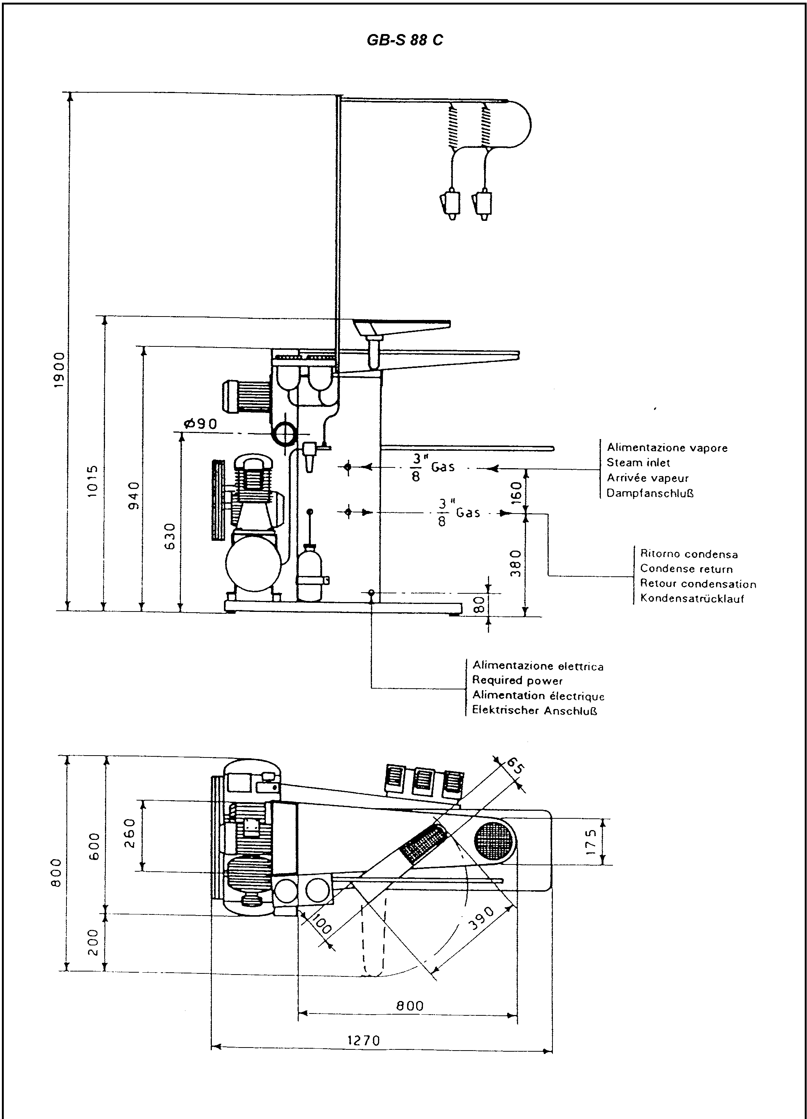

Alimentazione vapore

Впуск пара

Arrivée vapeur

Dampfanschluß

Ritorno condensa

Возврат конденсата

Retour condensation

Kondensatrücklauf

Alimentazione elettrica

Необходимая мощность

Alimentation électrique

Elektrischer Anschluß

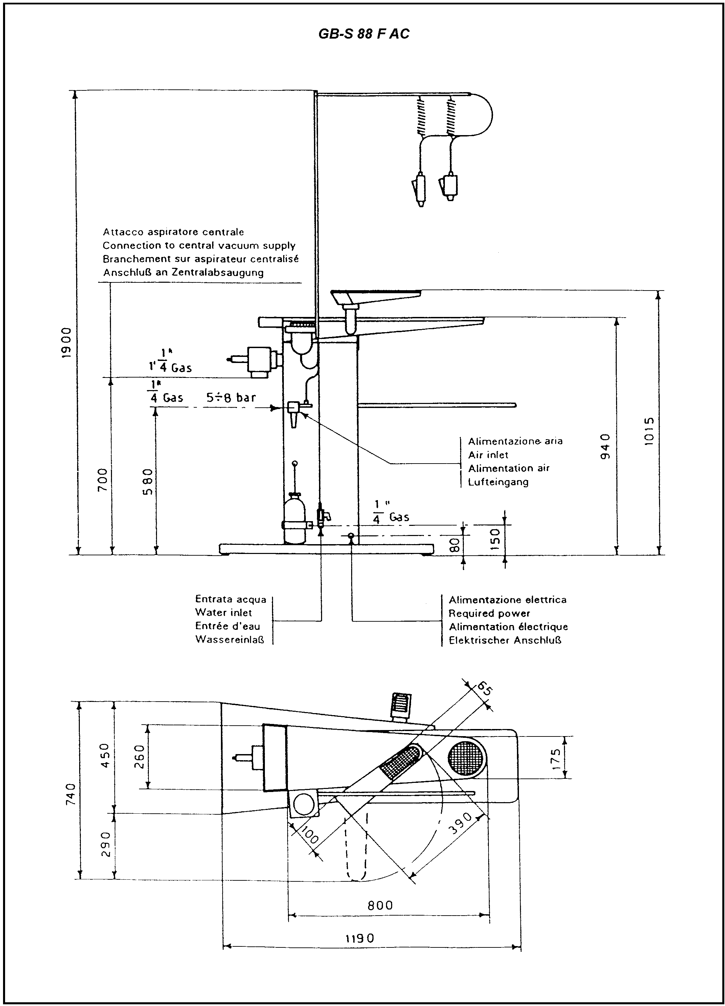

Alimentazione elettrica Требуемая мощность

Alimentation électrique

Elektrischer Anschluß

Entrata acqua

Входное отверстие для воды Entrée d'eau Wassereinlaß

**Alimen tazione∙aria**

**Входное отверстие для воздуха**

**Alimentation air**

**Lufteingang**

Газ

Газ

бар

Attacco aspiratore centrale

Подключение к центральному источнику вакуума

Branchement sur aspirateur centralisé Anschluß an Zentralabsaugung

Газ

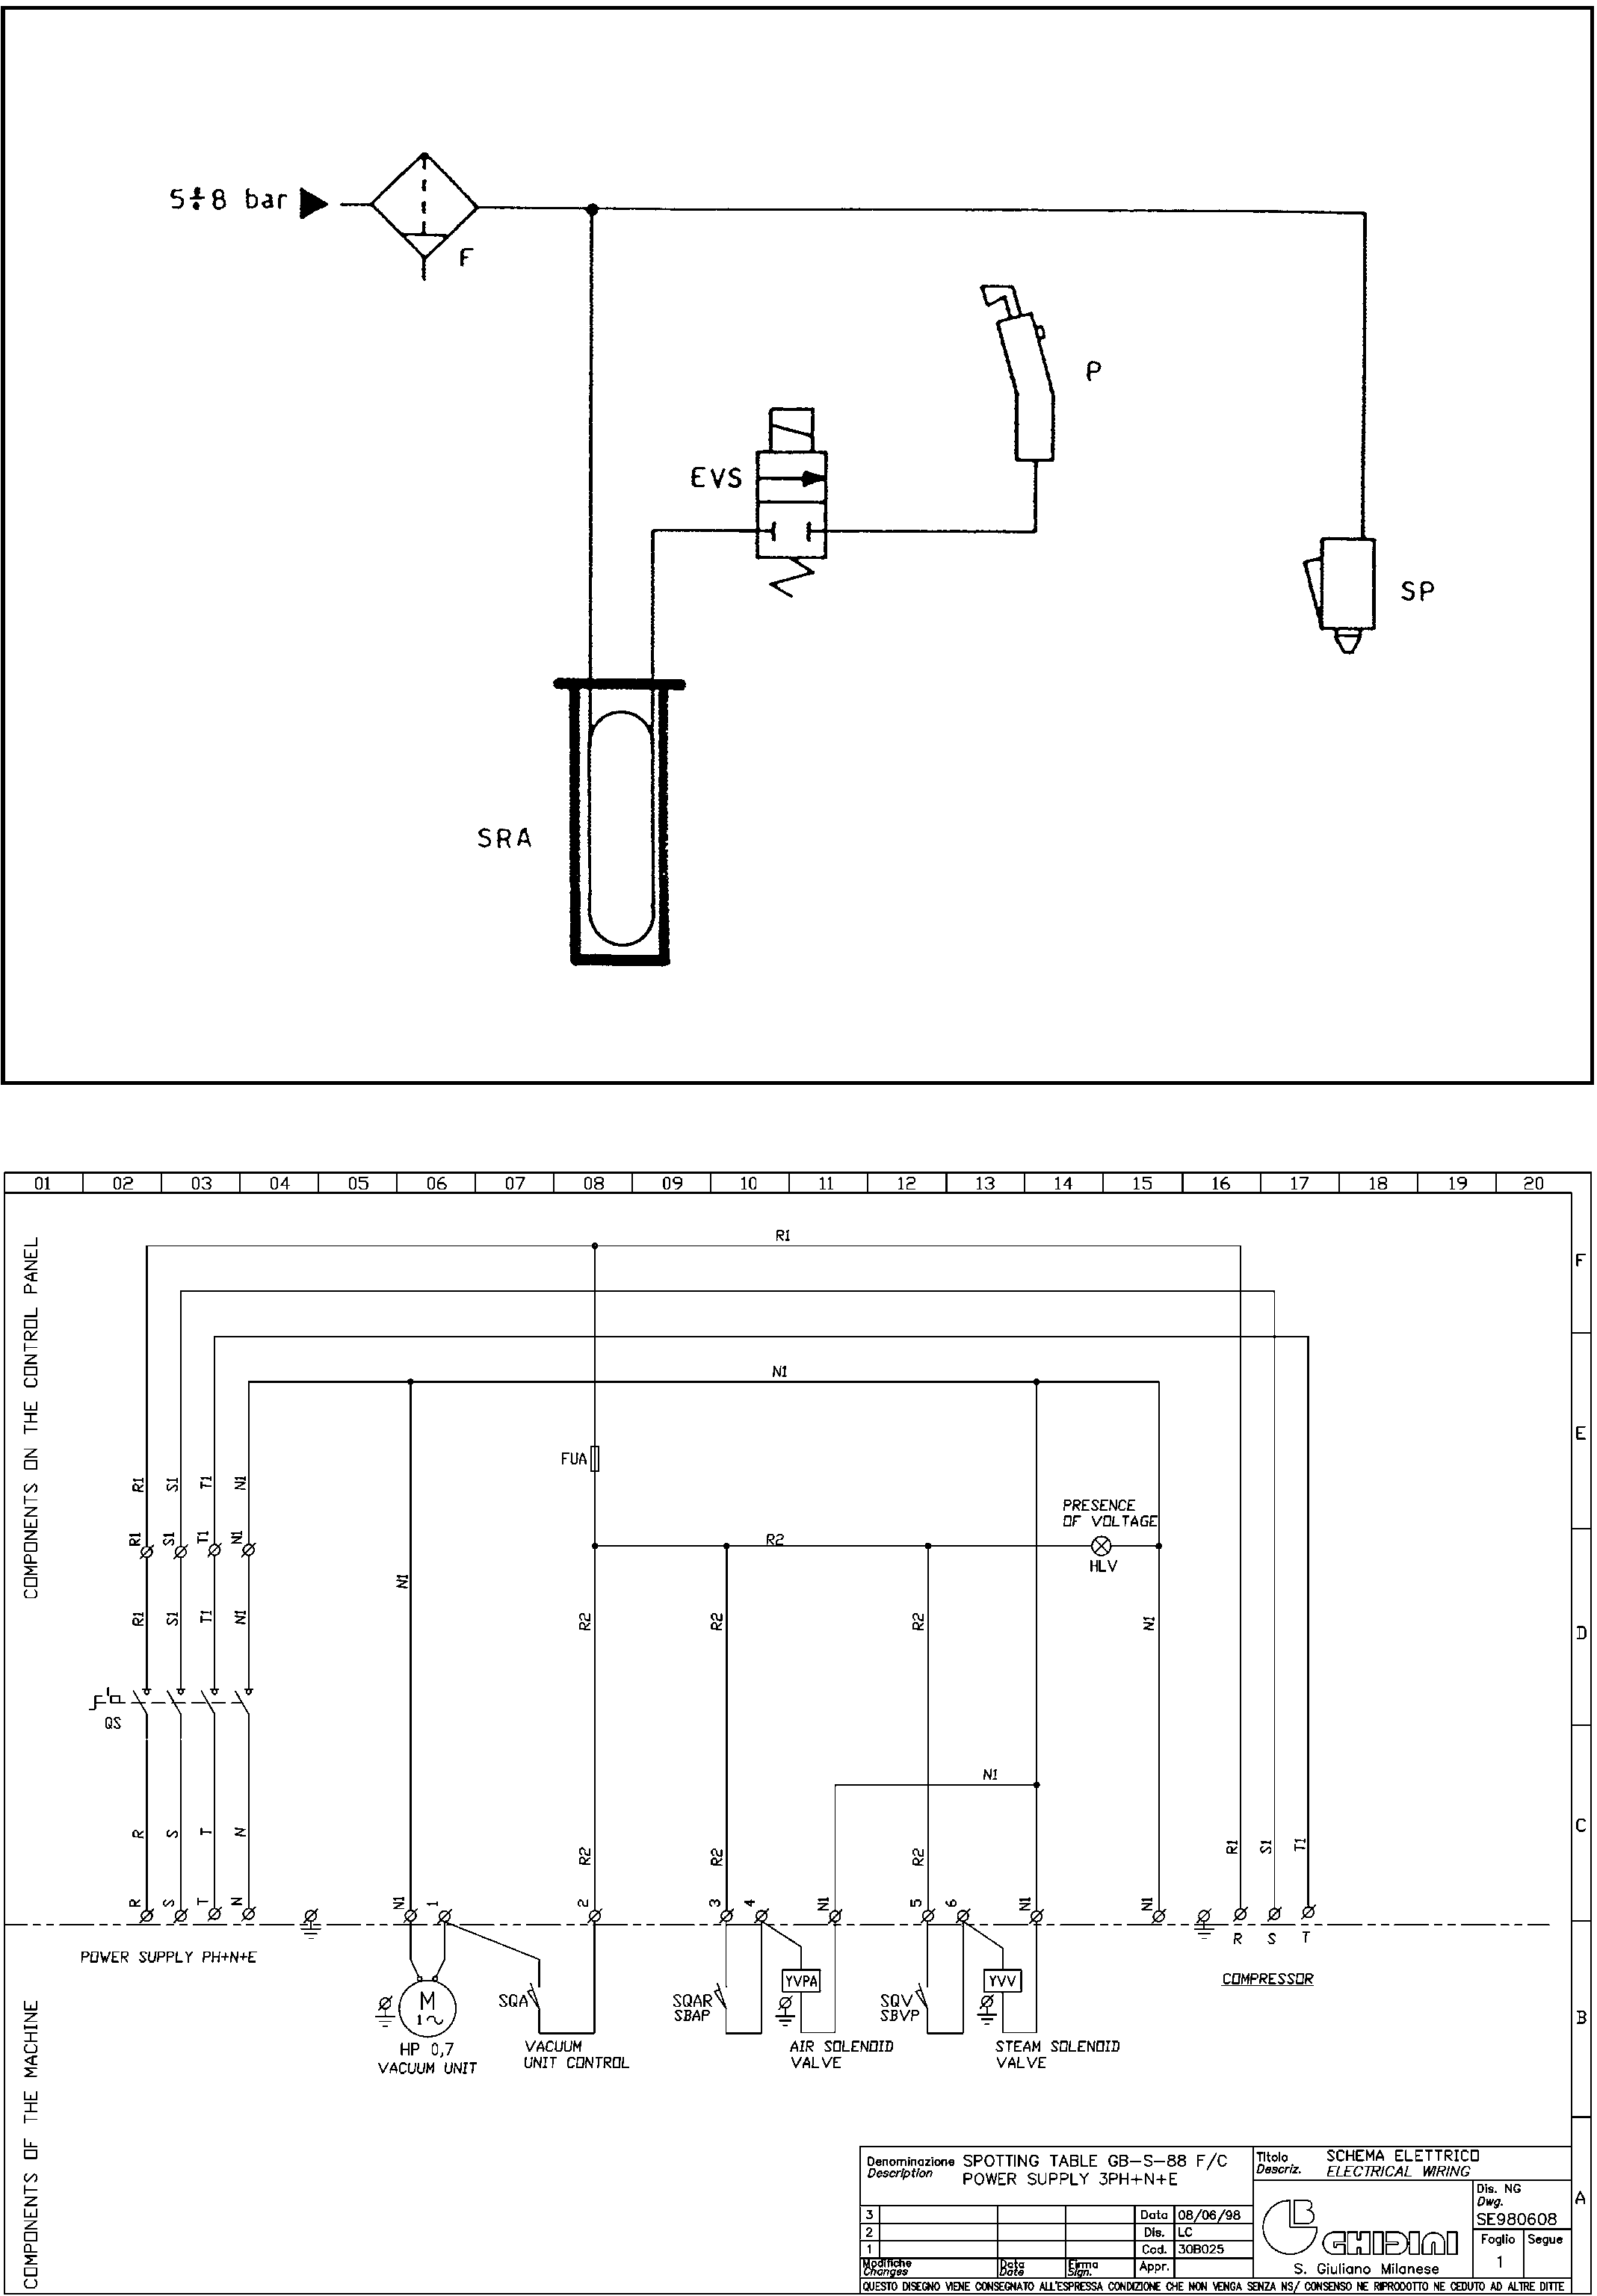

***НАЛИЧИЕ* НАПРЯЖЕНИЯ**

ЭЛЕКТРОМАГНИТНЫЙ КЛАПАН ДЛЯ ПАРА

*ВОЗДУШНЫЙ ЭЛЕКТРОМАГНИТНЫЙ КЛАПАН*

УПРАВЛЕНИЕ ВАКУУМНЫМ АГРЕГАТОМ

HP 0,7

ВАКУУМНЫЙ АГРЕГАТ

SRA

|  |  |  |  |  |  |  |  |  |  |
| --- | --- | --- | --- | --- | --- | --- | --- | --- | --- |
| **Описание** | | **ПЯТНОВЫВОДНОЙ СТОЛ GB-S-88 F∕C**  **ИСТОЧНИК ПИТАНИЯ 3Ф+Н+З** | | | | | **Tltolo Descriz.** | **СХЕМА ЭЛЕКТРОПРОВОДКИ** | |
|  | | **Чертеж**  **SE9806068** |
| **3** |  |  |  |  | **Дата** | **08.06.98** |
| **2** |  |  |  |  | **Dis.** | **L.C.** | **Foglio Segue**  **1** |
| **1** |  |  |  |  | **Код** | **30B025** |
| **Изменения** | |  | **Дата** | **Подпись** | **Утв.** |  | **Сан-Джулиано-Миланезе** | |
| **QUESTO DISEGNO V)ENE CONSEGNATO ALLΕSPRESSA C0NDE)0NE CHE NON ∖ENGA SENZA NS∕ CONSENSO NE RFROOOTTO NE CEDUTO AD ALTRE DITTE** | | | | | | | | | |

***HLV***

***HLV***

*КОМПРЕССОР*

SQAR SBAP

SQAR SBAP

SQA

*ИСТОЧНИК ПИТАНИЯ Ф+Н+З*

КОМПОНЕНТЫ ПРИБОРА

КОМПОНЕНТЫ НА ПАНЕЛИ УПРАВЛЕНИЯ

P

SP

EVS

5÷8 бар

# 13 ПРОЦЕДУРЫ ТЕХНИЧЕСКОГО ОБСЛУЖИВАНИЯ

В случае обнаружения нарушений или неисправностей обратитесь к специалисту сервисной службы для проведения соответствующих проверок.

**Периодически необходимо выполнять следующие операции:**

|  |  |
| --- | --- |
| **ОПЕРАЦИЯ** | **ВРЕМЯ РАБОТЫ** |
| Очистка сетки на вакуумных досках с помощью щетки | 150 |
| Замена трубки паровоздушной насадки | 1500 |
| Очистка водяного фильтра | 1500 |
| Замена воздушного фильтра | 2000 |
| Очистка фильтра возврата конденсата | 500 |
| Затяжка болтов на головке компрессора | Первые 3 |
| Проверка уровня масла в компрессоре | Первые 3 |
| Замена компрессорного масла на API CC SAE 40 или аналогичное | Первые 100 |
| Сброс конденсата из компрессора | 40 |
| Очистка вакуумного фильтра на компрессоре | 1500 |
| Замена компрессорного масла на API CC SAE 40 или аналогичное | 1000 |

Для проверки и (или) технического данного прибора специальное оборудование не требуется. Однако во избежание получения травм или повреждения компонентов прибора рекомендуется использовать соответствующие инструменты и средства индивидуальной защиты, которые должны находиться в хорошем состоянии (Указ Президента Италии № 547/55), в соответствии с законодательством Италии (Декрет 626/94).

***Перед проведением технического обслуживания убедитесь в том, что питание и гидравлическая система отключены.***

# 14 ПРОЦЕДУРА ЗАКАЗА ЗАПАСНЫХ ЧАСТЕЙ

При заказе запасных частей необходимо указать:

Тип прибора, серийный номер, количество требуемых запасных частей, артикул (эти данные можно найти на заводской табличке или в технической информации о приборе, а также в руководстве по эксплуатации и техническому обслуживанию). Для электрических компонентов с напряжением и частотой, отличными от 230 В, 60 Гц (эти данные можно найти на заводской табличке неисправного компонента) укажите правильное напряжение и частоту после номера изделия. Технические данные, описания и рисунки, приведенные в настоящем руководстве, не являются обязательными.

Производитель оставляет за собой право вносить любые изменения без предварительного уведомления и без необходимости обновлять настоящее руководство.

# 15 ОБРАБОТКА И ТРАНСПОРТИРОВКА

Прибор тщательно упаковывается перед отгрузкой. При транспортировке и хранении прибора обращайте особое внимание на обозначение верхней части на упаковке (деревянный ящик или коробка из картона). После получения прибора проверьте целостность упаковки и храните его в сухом месте.

# 16 ГАРАНТИЯ

Гарантия на все изделия Ghidini составляет не более 12 месяцев с даты поставки, если речь идет о дефектах материала и конструкции.

**Применяются следующие условия гарантии:**

В случае неисправности оборудования обратитесь к торговому представителю Ghidini, указав обнаруженную неисправность, тип, серийный номер прибора, а также условия его эксплуатации. Получив оборудование или компонент и проведя точный анализ, компания Ghidini оставляет за собой право на ремонт или замену изделия. Если прибор все еще находится на гарантии, торговый представитель Ghidini выполнит обслуживание или замену за счет компании Ghidini. В случае, если возвращаемый товар не является бракованным, Ghidini оставляет за собой право возложить на покупателя расходы, связанные с его возвратом (пересылка и т. д.). Настоящая гарантия считается недействительной, если прибор был повреждена в результате неправильной эксплуатации, небрежного обращения, нормального износа, химической коррозии, установки не в соответствии с прилагаемыми инструкциями и предупреждениями производителя.

Любые модификации, несанкционированный разбор и изменения прибора или его компонентов, выполненные без предварительного письменного разрешения компании Ghidini, снимают с нее всякую ответственность и аннулируют любые гарантийные обязательства. Гарантия не распространяется на компоненты, подверженные нормальному износу и скоропортящиеся компоненты, а также на все, что не было указано ранее, или на ущерб или расходы, возникшие в результате неисправности одного и того же изделия.

Условия действия гарантии, предоставляемой компанией Ghidini, считаются косвенно принятыми при покупке прибора. Любые возможные изменения или отступления от настоящей гарантии действительны только с предварительного письменного разрешения компании Ghidini.

# 17 ДЕКЛАРАЦИЯ СООТВЕТСТВИЯ

|  |  |  |
| --- | --- | --- |
| **Производитель:** |  |  |
|  | GHIDINI |  |
|  | Компания |  |
|  | Via Tolstoi. 24 - 20098 S. Giuliano Milanese (MI) |  |
|  | Адрес |  |
|  | +39-02-98.24.06.00 |  |
|  | Номер телефона |  |
| **Заявляет, что:** |  |  |
| **Прибор:** |  |  |
|  | Пятновыводной стол **GB-S 88** |  |

* разработан в соответствии с ДИРЕКТИВАМИ СОВЕТА ЕВРОПЕЙСКИХ СОЮЗОВ, касающимися машин (98/37/EC) и низкого напряжения (BT 73/23/CEE).

* разработан, насколько это возможно, в соответствии со следующими гармонизированными нормами и техническими условиями:   
EN 292-1/2, EN 1050, EN 982, EN 11200, EN 60947, EN 894-1/2.

|  |  |
| --- | --- |
| Управляющий директор | Роланд Флейшманн |
| **Менеджер по продукту** | **Название** |
| GHIDINI S.R.L. |  |
| **Компания** |  |
|  | **Февраль 2006 г.** |
| **Подпись** | **Дата** |

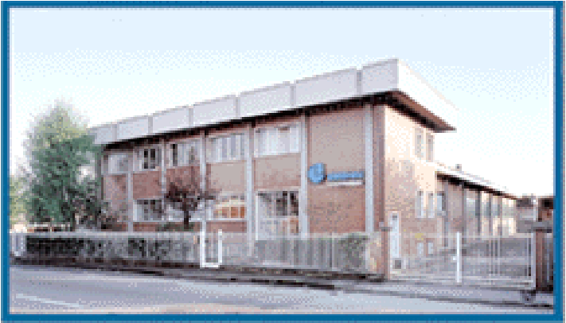

***Сайт: http://www.ghidini-gb.it Эл. почта: ghidini.commerciale@tin.it***